江苏省扬州中学2012—2013学年度第一学期质量检测
高 三 生 物试卷
第Ⅰ卷（选择题 共55分） 2012.12.7
一、单项选择题：（本部分包括20题，每题2分，共40分。每题只有一个选项最符合题意。）
1．下列关于原核生物和真核生物的叙述，正确的是
A. 原核生物细胞不含线粒体，不能进行有氧呼吸
B.真核生物细胞能进行有丝分裂和减数分裂，原核生物细胞只进行无丝分裂
C.真核生物以DNA为遗传物质，部分原核生物以RNA为遗传物质
D. 真核生物细胞具有生物膜系统，有利于细胞代谢有序进行
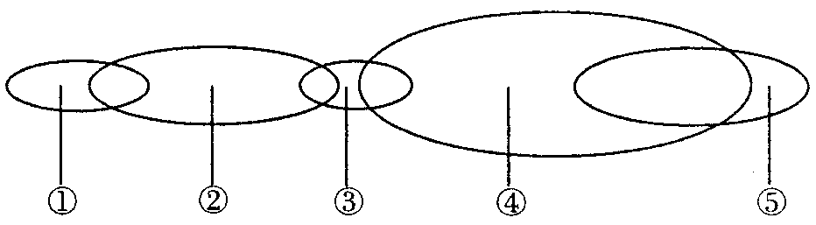
2．下图表示细胞中的5类有机化合物的关系，每个椭圆形代表一种有机物，下列列出这5种化合物名称中最合理的一组是
A．①一⑤：维生素、脂质、酶、蛋白质、激素
B．①一⑤：维生素、脂质、激素、蛋白质、酶
C．①一⑤：酶、蛋白质、激素、脂质、维生素
D．①一⑤：激素、脂质、维生素、蛋白质、酶
3．“结构与功能相适应”这是生物学中十分重要的原理，若想使精卵细胞之间无法识别结合，应该用何种试剂处理细胞？
A．核酸酶 B．龙胆紫染液 C．糖水解酶 D．双缩脲试剂
4．研究发现，砷( As)可以富集在植物体内，转化为毒性很强的金属有机物，影响水稻的株高、根长和干重；加P（与As原子结构相似）处理后水稻茎叶和根中P含量增加、As含量相对减少，水稻生长加快，干重增加。对此现象的解释不合理是
A．As在水稻细胞内富集，由细胞膜的结构特点决定
B．As进入水稻细胞，导致有关酶失去活性，影响细胞代谢
C．P影响As的吸收，与细胞膜上的载体种类和数量有关
D．P是构成磷脂、核酸和ATP的重要元素，能促进水稻生长发育
5．在DNA分子的一条单链中相邻的碱基A与T的连接是通过
A.肽键 B. —磷酸—脱氧核糖—磷酸—
C.氢键 D. —脱氧核糖—磷酸—脱氧核糖—
6．下图为哺乳动物内细胞的某些生命活动的示意图。据图判断，下列说法不正确的是
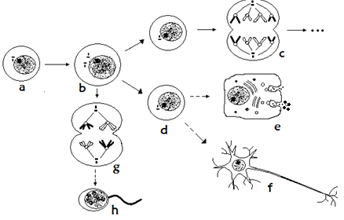

A．细胞a具有分裂和分化的功能 B．细胞c和h中染色体数目与细胞b不同
C．细胞f中同时含有X和Y染色体 D．细胞e所示生理过程取决于膜的选择透过性
7．右图为基因型AABb的某动物进行细胞分裂的示意图。相关判断错误的是
A．此细胞为次级精母细胞或次级卵母细胞
B．此细胞中基因a是由基因A经突变产生
C．该动物的细胞在有丝分裂后期移向细胞一极的基因为AABb
D．此动物体细胞内最多含有四个染色体组
8．科学家用¹⁵N的硝酸盐作为标记物浸泡蚕豆幼苗，追踪蚕豆根尖细胞分裂的情况，得到蚕豆根尖分生区细胞连续分裂数据如下，则下列叙述正确的是
A．19．3h~38．6h为蚕豆根尖细胞分裂的一个细胞周期
B．高尔基体、线粒体、叶绿体在蚕豆根尖细胞分裂过程中活动旺盛
C．蚕豆根尖细胞的DNA分子结构稳定性最低的时期有2~19.3h、21.3~38.6h
D．基因重组可发生在19.3~21.3h
9.某昆虫种群的翅色有绿色（AA）、浅褐色（Aa）和褐色（aa）三种表现型。抽样调查得知当年绿色、浅褐色和褐色个体各占60%、30%和10%，现假设该种群中绿色个体每年增加10%，浅褐色个体数目不变，褐色个体每年减少10%，则第二年该种群中决定翅色A基因的频率是
A.62.9% B.78.6% C.76.8% D.77.1%
10．一项新研究发现，海带的提取物——海带多糖因抑制免疫细胞凋亡而具有抗辐射作用。以下相关叙述正确的是
A．海带多糖是一种抗体，参与人体的特异性免疫过程
B．免疫细胞的凋亡是与遗传机制无关,而与糖类的多少有关
C．对放疗的癌症患者,可利用海带多糖进行辅助治疗
D．免疫细胞凋亡是一种病理现象,患者可服用海带多糖进行治疗
11.下表代表胃、小肠中有关消化液的成分及部分酶的最适PH，下列说法错误的是
 | 消化液名称 | PH | 消化液成分
胃 | 胃液 | 1—2 | 胃液（HCl） 胃蛋白酶（最适PH1.8左右）
小肠 | 肠液、胆汁、胰液 | 7—8 | NaHCO₃，胆盐，多种酶如蛋白酶、脂肪酶、淀粉酶等（最适PH8.0左右）
A.酶是活细胞产生的一类具有生物催化作用的有机物
B.与无机催化剂比较，酶具有高效性，专一性，且需要适宜条件
C.胃液中的胃蛋白酶会随着胃的排空进入小肠，胃蛋白酶进入小肠后，能将蛋白质分解
D.胃液中有大量的胃酸（HCl），它随胃的排空进入小肠后不会破坏小肠中酶的活性
12.马和驴的体细胞染色体数目分别是64和62条。人们将马和驴杂交产生骡，骡具有马的力量和驴的耐力，在农业上被广泛使用。下列说法正确的是
A.马和驴杂交产生骡丰富了种群的基因库
B.人为杂交条件下,马和驴之间会发生基因交流
C.马和驴杂交产生的骡是一个新的种群
D.骡具有马的力量和驴的耐力的变异来自于基因突变
13.右图是人体局部内环境示意图。以下叙述正确的是
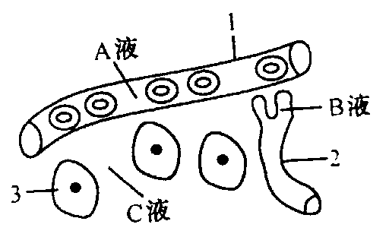
A.某人长期营养不良，则会引起C液增多
B.2结构的细胞所处的内环境为淋巴
C.人发生过敏反应，1结构的通透性会下降
D.A液中的O₂进入3被利用至少要通过3层膜结构
14．Ca²⁺能消除突触前膜内的负电荷，利于突触小泡和前膜融合，释放神经递质。若瞬间增大突触前膜对组织液中Ca²⁺的通透性，将引起的效应是
A．加速神经冲动的传递 B．使突触后神经元持续性兴奋
C．减缓神经冲动的传递 D．使突触后神经元持续性抑制
15.下丘脑对高等哺乳动物稳态的维持起着不可忽视的重要作用，下列有关下丘脑的说法中，全部正确的一项是
①大量出汗后，下丘脑分泌的抗利尿激素增多 ②寒冷刺激使下丘脑分泌促甲状腺激素，促进甲状腺的活动来调节体温 ③下丘脑是体温调节的高级中枢，产生冷觉和热觉
④下丘脑与生物的节律控制有关 ⑤如果切断小白鼠的下丘脑与大脑皮层的神经联系，小白鼠还能保持体温的基本恒定
A.①②⑤ B.②③④ C.③④⑤ D.①④⑤
16.某同学感冒发热39°C，伴有轻度腹泻。与病前相比，此时该同学的生理状况是
A．呼吸、心跳加快，心肌细胞中ATP大量积累。
B．汗液分泌增多，尿量减少，血浆Na⁺浓度降低
C．甲状腺激素分泌增多，代谢增强，产热量增加
D．糖元合成增强，脂肪分解加快，尿素合成增多
17.下图为某健康人的血糖变化情况，此人在11时前仅进了早餐，下列有关叙述正确的是
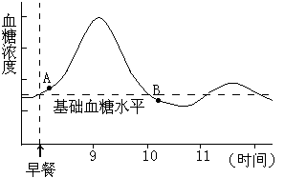

A.A点时体内分泌的胰高血糖素增加，B点时体内分泌的胰岛素增加。
B.胰岛素和胰高血糖素相互协同，共同维持血糖含量的稳定
C.B点时，为维持血糖水平，肝细胞内的肝糖原开始分解成葡萄糖进入血液
D.激素只运输给靶细胞且直接参与细胞内多种生命活动
18．霍乱弧菌是霍乱的病原体，1992年在印度又发现了一个新型菌株，该菌产生蛋白质类的霍乱肠毒素。病愈者血清中提取的抗体对患者有显著疗效。下列说法不正确的是
A．利用血清进行治疗的免疫过程和结核杆菌侵入人体细胞引起的免疫过程相同
B．如果该菌侵入人体，效应T细胞产生的淋巴因子在刺激B细胞分化成为浆细胞的体液免疫中也可以发挥作用
C．多数情况，抗原抗体结合后会发生进一步变化，如形成沉淀或细胞集团，而被吞噬细胞吞噬消化
D．病人痊愈后，记忆细胞会保持对抗原的记忆，当机体再次接触这种抗原时，记忆细胞迅速增殖分化，快速产生大量抗体
19．近来，世界范围内出现的甲流主要是由H1N1病毒感染引起的一种传染病，下列说法不正确的是
A． 防止病毒的传播和蔓延最好的方法是切断传播途径和进行预防接种
B．当B细胞受H1N1病毒刺激后，会使B细胞周期变短
C．该病毒感染力很强，人体的第一、二道防线对它不起作用
D．某儿童染病后产生的抗体不能识别其他变种病毒
20．下图为植物生长过程中的两种现象，下列分析正确的是
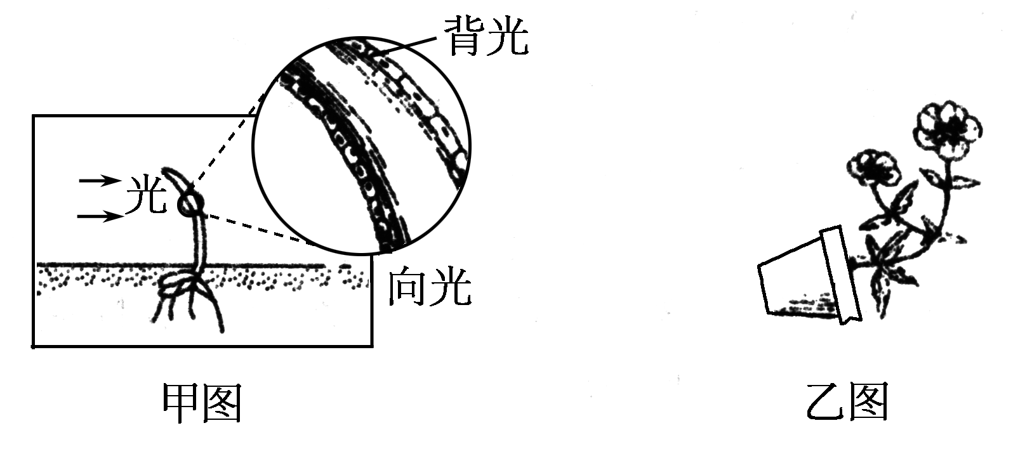
A．这两种现象的产生都与单侧光影响了生长素分布有关
B．甲图中生长素在背光侧多，细胞伸长快，所以出现向光生长现象
C．乙图中茎的生长体现了生长素的两重性
D．乙图中植物根水平生长，以利于吸收土壤中的水分

二、多项选择题：（每小题3分。每小题有不止一个选项符合题意。）
21.如图所示，某种植物的花色（白色、蓝色、紫色）由常染色体上的两对独立.遗传的等位基因（D、d和R、r)控制。下列说法正确的是
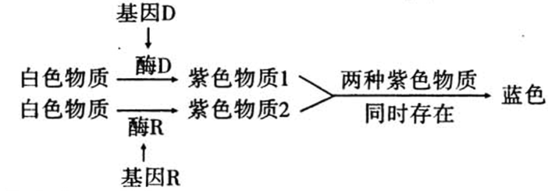
A.该种植物中能开紫花的植株的基因型有4种
B.植株Ddrr与植株ddRR杂交.后代中1/2为蓝花植株，1/2为紫花植株
C.植株DDrr与植株ddRr杂交,其后代全自交，白色植株占5/32
D.植株DdRr自交，后代紫花植株中能稳定遗传的个体所占的比例是1/6
22.下列对各曲线所表达的生物学含义描述不正确的是
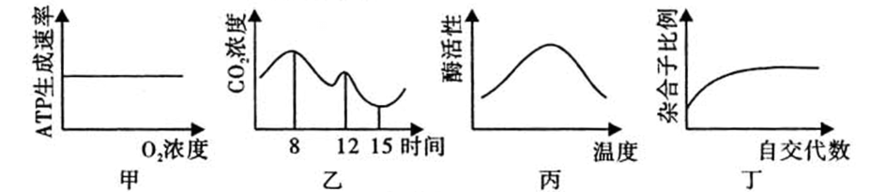
A. 甲图表示人成熟红细胞ATP生成速率与氧浓度的关系
B. 乙图可表示夏季稻田生态系统中一天内CO₂的浓度变化
C. 丙图可表示小鼠的体细胞内酶活性与环境温度的关系
D. 丁图表示果蝇杂合子自由交配，子代中杂合子的比例
23．下列据图所作的推测，正确的是
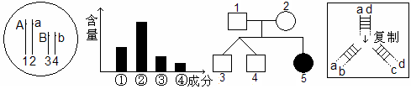

甲 乙 丙 丁
A．基因组成如甲图所示的两个亲本杂交产生AaBB后代的概率为1/8
B．如果乙图表示细胞中主要元素占细胞鲜重的含量，则②表示氧元素
C．丙图表示某家庭单基因遗传病的遗传系图，如5号（女儿）患病，那么3、4号异卵双生兄弟基因型相同的概率为4/9
D．从丁图DNA复制可看出DNA复制是半保留复制
24.铁钉刺入某人的脚底，随即她产生了一系列的反应。此人脚底受伤后出现了红肿，医生担心她感染破伤风杆菌，立刻给她注射疫苗进行应急免疫治疗。下列分析正确的是
A.此人还未感觉到刺痛之前就有了抬脚缩腿反应，抬脚缩腿反应属于非条件反射
B.B细胞、T细胞、效应T细胞均能识别抗原
C.注射疫苗的目的是提高其相应的特异性免疫功能
D.若破伤风杆菌侵入了人体深部的组织细胞并大量繁殖，则该菌的细胞呼吸类型和此
时消灭该菌首先要通过的免疫途径分别是无氧呼吸和体液免疫
25．科学家用小鼠作实验材料,完成生长激素和胰岛素相关实验,结果如下图所示,相关分析不正确的是
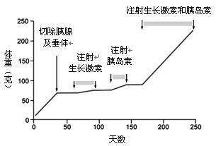

A.切除胰腺及垂体可减小小鼠自身生长激素和胰岛素对实验的影响
B.该实验没有进行实验对照,需要增添空白对照组
C.该实验结果说明生长激素和胰岛素具有拮抗作用
D.增大生长激素和胰岛素的注射量,实验效果更显著

第Ⅱ卷（非选择题 共65分）
三、非选择题：本部分包括8题，共计65分。
26．（6分）下图甲、乙分别是两类高等生物细胞的亚显微结构模式图。请据图回答：
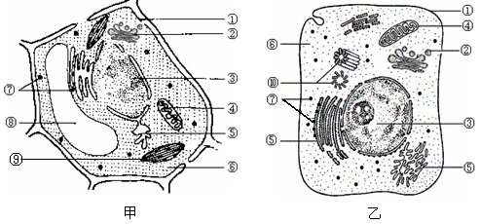
（1）如果将这两种细胞分别放入蒸馏水中，甲细胞的变化是_____________，乙细胞的变化是______________。
（2）如果用某种药物处理细胞乙，发现对Ca^{2＋}的吸收速率大大降低，而对其他物质的吸收速率没有影响，说明这种药物的作用是____________________________________。
（3）甲图中能产生ATP的场所是____________________________（填编号）。
（4）如果乙图所示的细胞是豚鼠的胰腺腺泡细胞，提供含放射性同位素¹⁵N的氨基酸作为合成胰蛋白酶的原料，则¹⁵N依次出现的细胞器是__________________（填编号）。
（5）如果将细胞甲置于光照充足处，提供含¹⁴C的二氧化碳，在结构⑨中¹⁴C的转移途径是_____________________。
27. （6分）某研究小组的实验：在某些因素的作用和影响下可以获得不同产量的春黑麦。实验结果如下图所示，请据图回答下列问题：
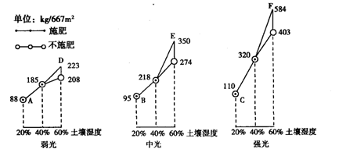
弱光
中光
强光

（1）据图所知影响春黑麦产量的因素有_______________________________________。
（2）比较图中D、E、F三点，实验自变量是_______________。就图中所反映的因素来说，D点条件下限制春黑麦增产的主要因素是________________，C点条件下限制春黑麦增产的主要因素是______________。
（3）除图所示的因素外，排除CO₂浓度的影响，若要进一步提高春黑麦的产量，还可以采取___________________等措施。（答出一项即可）
（4）该小组同时还研究了CO₂浓度对春黑麦光合作用强度的影响。作出了“CO₂浓度对光合作用强度有影响”的假设，作出假设的依据是_____________。
28.（10分）下图1是测量神经纤维膜内外电位的装置，图2是测得的膜电位变化。请回答：
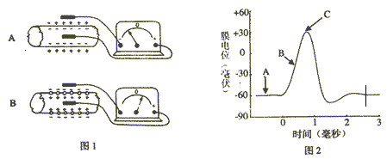

（1）图1装置A测得的电位相当于图2中的 点的电位，该电位称为 电位。装置B测得的电位相当于图2中的 点的电位，该电位称为 电位。
（2）当神经受到适当刺激后，在兴奋部位，膜对离子的 性发生变化， 离子大量流向膜 ，引起电位逐步变化，此时相当于图2中的 段。
（3）将离体神经置于不同钠离子浓度的生理盐水中，给予一定刺激后，下图中能正确反映膜电位变化与钠离子浓度关系的是 （ ）
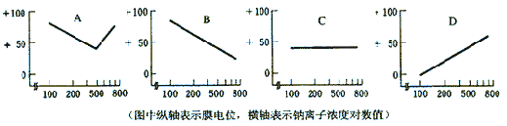

29.（10分）将小鼠胚胎干细胞定向诱导分化成一种特定的细胞（命名为M细胞），再将M细胞移植到糖尿病模型小鼠（胰岛细胞被特定药物破坏的小鼠）体内，然后小鼠的血糖浓度，结果如图所示（虚线表示正常小鼠的血糖浓度值）。
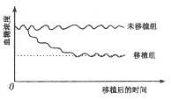

请回答相关问题：
（1）实验用的胚胎干细胞取自小鼠的早期囊胚，取出胚胎后一般用 酶将其分散成单个细胞。
（2）根据实验结果可以判定M细胞已具有 细胞的功能。说明判定的理由 。
（3）用胰岛素基因片段做探针，对小鼠胚胎干细胞和M细胞进行检测。请在下表的空格中填上检测结果（用“+”表示能检测到，用“-”表示不能检测到）。
用探针检测细胞的DNA |  | 用探针检测细胞的RNA
胚胎干细胞 | M细胞 | 胚胎干细胞 | M细胞
上述实验结果表明，胚胎干细胞通过 定向分化为M细胞。
（4）若将M细胞的细胞核移植到去核的卵细胞中，重组细胞能否分化为其他类型细胞？ ，请说明理由 。
30.（8分）人的血型是由红细胞表面抗原决定的。左表为A型和O型血的红细胞表面抗原及其决定基因，右图为某家庭的血型遗传图谱。
 | 红细胞裂面A抗原 | 抗原决定基因
血型A | 有 | （显性）
O | 无 | （隐性）

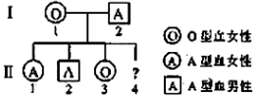

据图表回答问题：
（1）控制人血型的基因位于 （常/性）染色体上，判断依据是
。
（2）母婴血型不合易引起新生儿溶血症。原因是母亲妊娠期间，胎儿红细胞可通过胎盘进入母体；剌激母体产生新的血型抗体。该抗体又通过胎盘进入胎儿体内，与红细胞发生抗原抗体反应，可引起红细胞破裂。因个体差异，母体产生的血型抗体量及进入胎儿体内的量不同，当胎儿体内的抗体达到一定量时，导致较多红细胞破裂，表现为新生儿溶血症。
①II-1出现新生儿溶血症，引起该病的抗原是 。母婴血型不合
（一定/不一定）发生新生儿溶血症。
②II-2的溶血症状较II-1严重。原因是第一胎后，母体已产生 ，当相同抗原再次剌激时，母体快速产生大量血型抗体，引起II-2溶血加重。
③新生儿胃肠功能不健全，可直接吸收母乳蛋白。当溶血症新生儿哺母乳后，病情加重，其可能的原因是 。
（3）若II-4出现新生儿溶血症，其基因型最有可能是 。
31.(8分)为探究人体内环境中pH的相对稳定是由于血浆中存在着缓冲物质，试设计一个探究实验，并回答下列问题：
（1）实验材料及用具：家兔的血浆适量、蒸馏水、预先配制的缓冲液、量筒、试管若干支。模拟人体血浆内导致pH变化的主要物质是 。此外，还必须以 作实验用具。
（2）实验步骤
①设置A、B两个实验组，每组取3支试管。
②先向A组中的3支试管分别加入 ，再依次滴入等量 ，测量pH并记录填表。
③对B组 。
（3）结果预测
A组： 。
B组： 。
（4）从以上两组实验结果的分析，可以得出的结论是
。
32．(10分)内环境稳态是神经调节、体液调节和免疫调节共同作用的结果，是人体进行正常生命活动的必要条件。请结合图解回答下面的问题：(图中A、B、C、D表示器官或细胞；①、②、③表示物质)
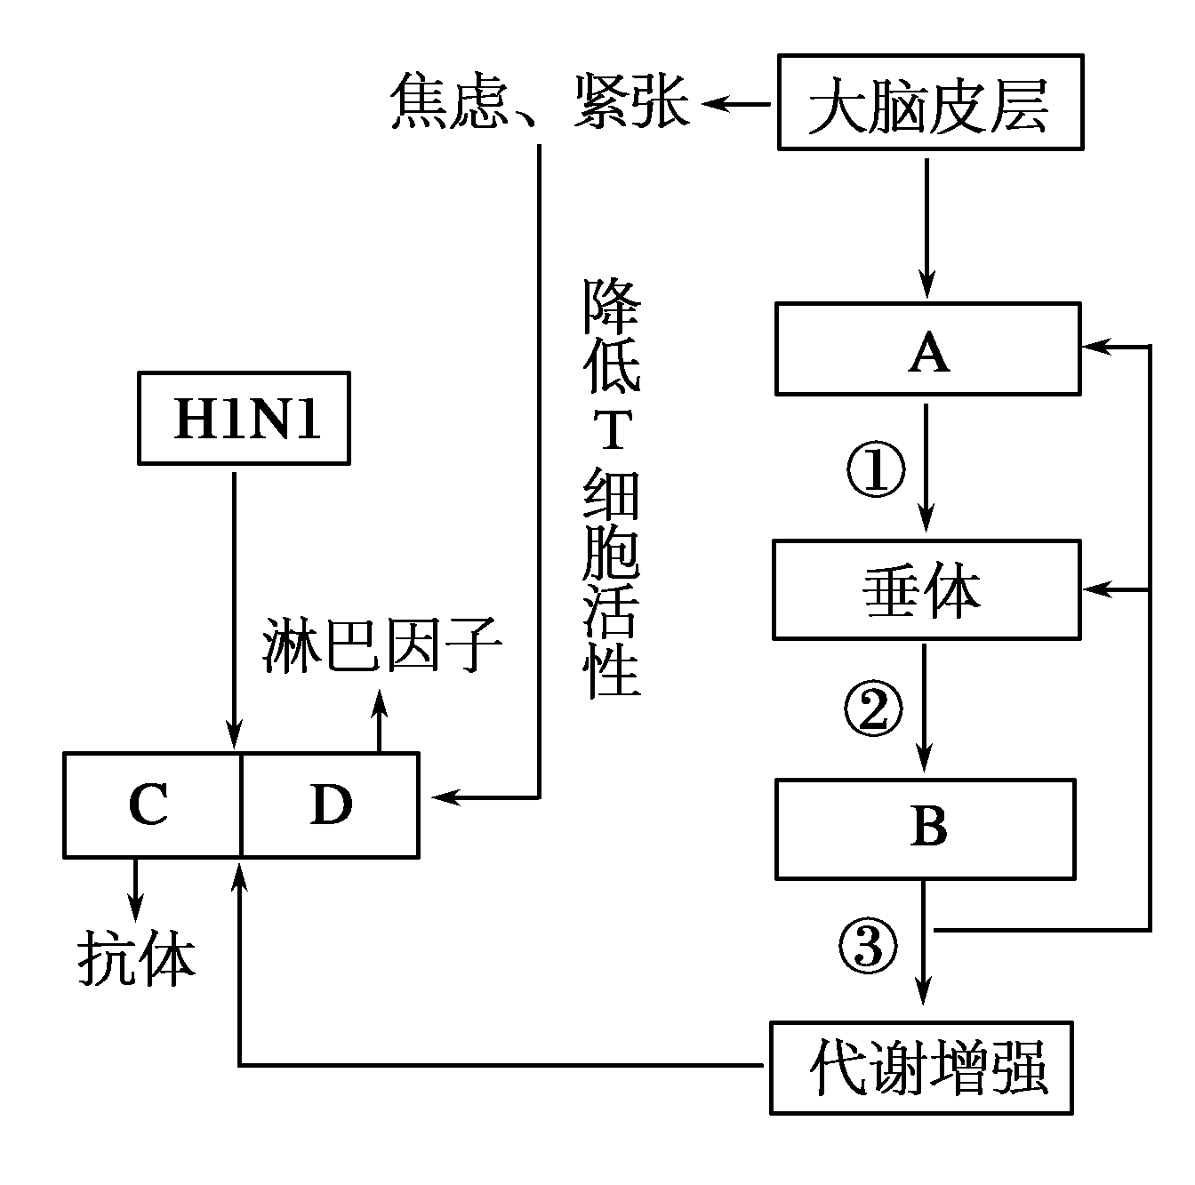
(1)维持机体稳态离不开细胞间的信息传递，动物细胞间进行信息传递有不同的途径：
①H1N1侵入人体细胞后，被__________细胞识别，这种信息传递是通过细胞间的直接接触实现的。
②大脑皮层与结构A之间是通过信息分子____________实现联系的，结构A与垂体之间通过信息分子_________________________实现联系。
(2)大脑皮层直接对A发生作用属于__________调节，A通过垂体对B发生作用属于__________调节；当③分泌过多时，对A和垂体起________作用。
(3)长期焦虑和紧张会导致机体免疫力下降，请根据图解分析原因：___________________________________________________________________________。
33. (10分)为研究细胞分裂素的生理作用，研究者将菜豆幼苗制成的插条插入蒸馏水中(图1)。对插条的处理方法及结果见图2。
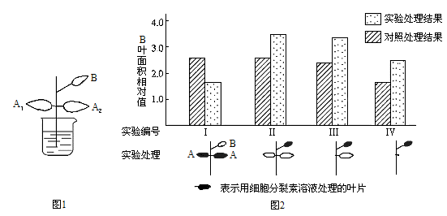

（1） 细胞分裂素是一种植物激素。它是由植物体的特定部位____________，再被运输到作用部位，对生长发育起____________作用的____________有机物。
（2）制备插条时除去根系和幼芽的主要目的是____________，插条插在蒸馏水中而不是营养液中培养的原因是____________。
（3）从图2中可知，对插条进行的实验处理包括____________________________________。
（4）在实验I中，对A叶进行实验处理，导致B叶________________________。该实验的对照处理是____________________________________。
（5）实验III、IV的结果表明，B叶的生长与A叶的关系是: ________________________。
（6）研究者推测“细胞分裂素能够引起营养物质向细胞分裂素所在部位运输”。为证明此推测，用图1所示插条去除B叶后进行实验，实验组应选择的操作最少包括____________
(填选项前的符号)。
a．用细胞分裂素溶液涂抹A1叶 b．用细胞分裂素溶液涂抹A２叶
c．用¹⁴C-淀粉溶液涂抹A1叶 d. 用¹⁴C-淀粉溶液涂抹A2叶
e．用¹⁴C-氨基酸溶液涂抹A2叶 f．用¹⁴C-细胞分裂素溶液涂抹A2叶
g．检测A1叶的放射性强度

生 物 答 题 卷
高三（ ）班 考试号___________ 姓名_____________ 学号
………………密……………封……………线……………内……………不……………要……………答……………题………………
26．（1）_____________ ______________
（2）____________________________________
（3）____________________________（填编号）。
（4）__________________（填编号）。
（5）_____________________。
27.（1）_______________________________________
（2）_______________ ________________ ______________
（3） ___________________ （答出一项即可）
（4） _______________________________________________________________。
28．（1）
（2）
（3）（ ）
29.（1）
（2） 。
（3）

（4）

30.（1）

（2）①
②
③
（3）
31. （1） 
（2） ②
③ 。
（3）A组： 。B组： 。
（4）
。
32．(1)①__________ ② ____________ _________________________
(2) __________ __________ ________
(3) ___________________________________________________________________。
33.（1） ______________ ____________ ____________
（2） ____________ ____________。
（3） ____________________________________。
（4） ________________________ ____________________________________
（5） _______________________
（6） ____________

生物答案
1-5、DBCAD 6-10、BACDC 11-15、CBBAD 16-20、CCACB
21、ABC 22、BCD 23、ABD 24、ABC 25、BCD
26：（1）吸水膨胀（或大小基本不变） 吸水涨破 （2）抑制（或破坏）了Ca的载体
（3）④⑥⑨ （4）⑦⑤② 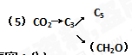
27．（1）光照强度、土壤湿度和施肥情况 （2）光照强度 光照强度 土壤湿度
（3）控制温度；改良作物品种 （4）二氧化碳是光合作用的重要原料，二氧化碳会影响暗反应
28.（1）A 静息 C 动作 （2）通透 钠 内 B （3）D
29．（1）胰蛋白 （2）胰岛B 胰岛B细胞分泌的胰岛素是唯一降血糖的激素
（3）
基因的选择性表达（胰岛素基因的表达）
（4)能 细胞核含有该物种所特有的全套遗传物质（细胞核的全能性）
30.（1）常 若I^{A}在X染色体上，女孩应全部为A型血，若I^{A}在Y染色体上，女孩应全部为O型血。
（2）①胎儿红细胞表面A抗原 不一定 ②记忆细胞
③母乳中含有（引起溶血症的）血型抗体 （3）I^{A}i
31.（1）Na₂CO₃、乳酸 pH试纸、滴管
（2）②等量的蒸馏水、缓冲液、家兔血浆 乳酸（或Na₂CO₃）
③3支试管按A组操作依次加入等量的3种物质后，再滴加等量的Na₂CO₃（或乳酸）（3）试管1 pH变化明显，pH明显降低（或升高），2、3试管pH变化不明显 试管1 pH变化明显，pH明显升高（或降低），2、3试管pH变化不明显
（4）蒸馏水不具有缓冲作用，为对照组；人工配制的缓冲液具有缓冲作用；动物血浆与缓冲液一样具有缓冲作用，说明其成分中含有缓冲物质
32 (1)①效应T ②神经递质 促甲状腺激素释放激素 (2)神经 体液 抑制 (3)T淋巴细胞活性下降后，淋巴因子产生减少，呈递抗原的能力降低
33．(1)产生 调节 微量的
(2)减少内源激素的干扰 外来营养物质会对实验结果造成干扰
(3)用细胞分裂素分别处理A、B叶片；不同插条上去除不同数目的A叶
(4)生长受抑制 用蒸馏水同样处理A叶
(5)A叶数量越少，B叶生长越慢
(6)a、e、g

()

